基于CPLD的VHDL语言数字钟（含秒表）设计
张伟军 （002004101751）
利用一块芯片完成除时钟源、按键、扬声器和显示器（数码管）之外的所有数字电路功能。所有数字逻辑功能都在CPLD器件上用VHDL语言实现。这样设计具有体积小、设计周期短（设计过程中即可实现时序仿真）、调试方便、故障率低、修改升级容易等特点。
本设计采用自顶向下、混合输入方式（原理图输入—顶层文件连接和VHDL语言输入—各模块程序设计）实现数字钟的设计、下载和调试。

- 功能说明
已完成功能
- 完成秒／分／时的依次显示并正确计数；
- 秒／分／时各段个位满10正确进位，秒／分能做到满60向前进位；
- 定时闹钟：实现整点报时，又扬声器发出报时声音；
- 时间设置，也就是手动调时功能：当认为时钟不准确时，可以分别对分／时钟进行调整；
- 利用多余两位数码管完成秒表显示：A、精度达10ms；B、可以清零；C、完成暂停
可以随时记时、暂停后记录数据。

待改进功能：
  - 闹钟只是整点报时，不能手动设置报时时间，遗憾之一；
  - 秒表不能向秒进位，也就是最多只能记时100ms；
  - 秒表暂停记录数据后不能在原有基础上继续计时，而是复位重新开始。
【注意】秒表为后来添加功能，所以有很多功能不成熟！

- 设计方案
  - 数字钟顶层设计
外部输入要求：输入信号有1kHz／1Hz时钟信号、低电平有效的秒／微秒清零信号CLR、低电平有效的调分信号SETmin、低电平有效的调时信号SEThour；

外部输出要求：整点报时信号SOUND（59分51／3／5／7秒时未500Hz低频声，59分59秒时为1kHz高频声）、时十位显示信号h1（a,b,c,d,e,f,g）、时个位显示信号h0（a ,b,c,d,e,f,g）、分十位显示信号m1及分个位m0、秒十位s1及秒个位s0、微秒十位ms1及微秒个位ms0；数码管显示位选信号SEL0／1／2等三个信号。
2. 内部功能模块主要有：
Fenp分频模块：主要是整点报时用的1kH与500Hz的脉冲信号，这里的输入信号是1KHz信号，所以只要一个二分频即可；时间基准采用1Hz输入信号直接提供（当然也可以分频取得，这里先用的是分频取得的信号，后考虑到精度问题而采用硬件频率信号。
实现带有100进制进位和清零功能，暂定等功能的微秒模块MINSECONDB输入为1Hz脉冲和低电平的清零信号CLR与暂定信号STOP，输出微秒个位、十位及进位信号CO（虽然没有实现进位功能，但还是编写了这个端口，只是在连线时悬空）。
实现60进制带有进位和清零功能的秒计数模块SECOND，输入为1Hz脉冲和低电平有效的清零信号CLR，输出秒个位、时位及进位信号CO。
实现60进制带有进位和置数功能的分计数模块MINUTE，输入为1Hz脉冲和高电平有效的使能信号EN，输出分个位、时位及进位信号CO。
实现24进制的时计数模块HOUR，输入为1Hz脉冲和高电平有效的使能信号EN，输出分个位、时位。
实现分时复用功能模块SELTIME，输入为秒（含个／十位）、分、时、扫描时钟CLK1K，输出为D和显示控制信号SEL。
实现整点报时功能模块ALERT，输入为分／秒信号，输出为高频声控Q1K和Q500。
实现译码显示功能模块DISPLAY，输入为D，输出为Q

- 设计框图

频率信号输入
分频
微秒模块
秒模块
分模块
时模块
置数／位选
显示模块
进位
进位
进位
高／低电平

- 模块说明（含程序代码）
  - 分频模块
采用原理图输入方式实现2分频与1000分频，但这里并没有用到1000分频，因为后来考虑到精度问题，将千分频用直接输入了。程序如图：利用三个7490进行硬

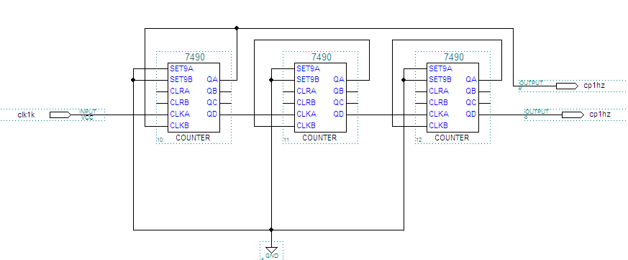
件分频！

  - 微秒模块
采用VHDL语言输入方式，以时钟clk，清零信号clr以及暂停信号STOP为进程敏感变量，程序如下：

library ieee;
use ieee.std_logic_1164.all;
use ieee.std_logic_unsigned.all;
entity MINSECONDb is
port(clk,clrm,stop:in std_logic;----时钟/清零信号
secm1,secm0:out std_logic_vector(3 downto 0);----秒高位/低位
co:out std_logic);-------输出/进位信号
end MINSECONDb;

architecture SEC of MINSECONDb is
signal clk1,DOUT2:std_logic;

begin
process(clk,clrm)
variable cnt1,cnt0:std_logic_vector(3 downto 0);---计数
VARIABLE COUNT2 :INTEGER RANGE 0 TO 10 ;
begin

IF CLK'EVENT AND CLK='1'THEN
IF COUNT2>=0 AND COUNT2<10 THEN
COUNT2:=COUNT2+1;
ELSE COUNT2:=0;
DOUT2<= NOT DOUT2;
END IF;
END IF;

if clrm='1' then----当clr为1时，高低位均为0
cnt1:="0000";
cnt0:="0000";
elsif clk'event and clk='1' then
if stop='1' then
cnt0:=cnt0;
cnt1:=cnt1;
end if;

if cnt1="1001" and cnt0="1000" then----当记数为98（实际是经过59个记时脉冲）
co<='1';----进位
cnt0:="1001";----低位为9
elsif cnt0<"1001" then----小于9时
cnt0:=cnt0+1;----计数
--elsif cnt0="1001" then
--clk1<=not clk1;
else
cnt0:="0000";

if cnt1<"1001" then----高位小于9时
cnt1:=cnt1+1;
else
cnt1:="0000";
co<='0';
end if;
end if;
end if;
secm1<=cnt1;
secm0<=cnt0;

end process;
end SEC;

  - 秒模块程序清单

library ieee;
use ieee.std_logic_1164.all;
use ieee.std_logic_unsigned.all;
entity SECOND is
port(clk,clr:in std_logic;----时钟/清零信号
sec1,sec0:out std_logic_vector(3 downto 0);----秒高位/低位
co:out std_logic);-------输出/进位信号
end SECOND;

architecture SEC of SECOND is
begin
process(clk,clr)
variable cnt1,cnt0:std_logic_vector(3 downto 0);---计数
begin
if clr='1' then----当ckr为1时，高低位均为0
cnt1:="0000";
cnt0:="0000";
elsif clk'event and clk='1' then
if cnt1="0101" and cnt0="1000" then----当记数为58（实际是经过59个记时脉冲）
co<='1';----进位
cnt0:="1001";----低位为9
elsif cnt0<"1001" then----小于9时
cnt0:=cnt0+1;----计数
else
cnt0:="0000";

if cnt1<"0101" then----高位小于5时
cnt1:=cnt1+1;
else
cnt1:="0000";
co<='0';
end if;
end if;
end if;
sec1<=cnt1;
sec0<=cnt0;

end process;
end SEC;

  - 分模块程序清单

library ieee;
use ieee.std_logic_1164.all;
use ieee.std_logic_unsigned.all;
entity MINUTE is
port(clk,en:in std_logic;
min1,min0:out std_logic_vector(3 downto 0);
co:out std_logic);
end MINUTE;

architecture MIN of MINUTE is
begin

process(clk)
variable cnt1,cnt0:std_logic_vector(3 downto 0);
begin
if clk'event and clk='1' then
if en='1' then
if cnt1="0101" and cnt0="1000" then
co<='1';
cnt0:="1001";
elsif cnt0<"1001" then
cnt0:=cnt0+1;
else
cnt0:="0000";

if cnt1<"0101" then
cnt1:=cnt1+1;
else
cnt1:="0000";
co<='0';
end if;
end if;
end if;
end if;
min1<=cnt1;
min0<=cnt0;

end process;
end MIN;

  - 时模块程序清单

library ieee;
use ieee.std_logic_1164.all;
use ieee.std_logic_unsigned.all;
entity HOUR is
port(clk,en:in std_logic;----输入时钟/高电平有效的使能信号
h1,h0:out std_logic_vector(3 downto 0));----时高位/低位
end HOUR;

architecture hour_arc of HOUR is
begin
process(clk)
variable cnt1,cnt0:std_logic_vector(3 downto 0);----记数
begin
if clk'event and clk='1' then---上升沿触发
if en='1' then---同时“使能”为1
if cnt1="0010" and cnt0="0011" then
cnt1:="0000";----高位/低位同时为0时
cnt0:="0000";
elsif cnt0<"1001" then----低位小于9时，低位记数累加
cnt0:=cnt0+1;
else
cnt0:="0000";
cnt1:=cnt1+1;-----高位记数累加
end if;
end if;
end if;
h1<=cnt1;
h0<=cnt0;

end process;
end hour_arc;

  - 动态扫描模块
library ieee;
use ieee.std_logic_1164.all;
use ieee.std_logic_unsigned.all;
use ieee.std_logic_arith.all;
entity SELTIME is
port(
clk:in std_logic;------扫描时钟
secm1,secm0,sec1,sec0,min1,min0,h1,h0:in std_logic_vector(3 downto 0);-----分别为秒个位/时位；分个位/
daout:out std_logic_vector(3 downto 0);----------------输出
sel:out std_logic_vector(2 downto 0));-----位选信号
end SELTIME;
architecture fun of SELTIME is
signal count:std_logic_vector(2 downto 0);----计数信号
begin
sel<=count;
process(clk)
begin
if(clk'event and clk='1') then
if(count>="111") then
count<="000";
else
count<=count+1;
end if;
end if;
case count is
when"111"=>daout<= secm0;----秒个位
when"110"=>daout<= secm1;----秒十位
when"101"=>daout<= sec0;----分个位
when"100"=>daout<= sec1;----分十位
when"011"=>daout<=min0; ----时个位
when"010"=>daout<=min1;----时十位
when"001"=>daout<=h0;
when others =>daout<=h1;
end case;
end process;
end fun;
  - 报时模块

library ieee;
use ieee.std_logic_1164.all;
entity ALERT is
port(m1,m0,s1,s0:in std_logic_vector(3 downto 0);------输入秒、分高/低位信号
clk:in std_logic;------高频声控制
q500,qlk:out std_logic);----低频声控制
end ALERT;

architecture sss_arc of ALERT is
begin
process(clk)
begin

if clk'event and clk='1' then
if m1="0101" and m0="1001" and s1="0101" then----当秒高位为5，低位为9时且分高位为5
if s0="0001" or s0="0011" or s0="0101" or s0="0111" then---当分的低位为1或3或5或7时
q500<='1';----低频输出为1
else
q500<='0';----否则输出为0
end if;
end if;

if m1="0101" and m0="1001" and s1="0101" and s0="1001" then---当秒高位为5，低位为9时且分高位为5，----分低位为9时，也就是“59分59秒”的时候“报时”
qlk<='1';-----高频输出为1
else
qlk<='0';
end if;
end if;
end process;
end sss_arc;
  - 显示模块

library ieee;
use ieee.std_logic_1164.all;
entity DISPLAY is
port(d:in std_logic_vector(3 downto 0);----连接seltime扫描部分d信号
q:out std_logic_vector(6 downto 0));----输出段选信号（电平）
end DISPLAY;
architecture disp_are of DISPLAY is
begin
process(d)
begin

case d is
when"0000" =>q<="0111111";--显示0
when"0001" =>q<="0000110";--显示1
when"0010" =>q<="1011011";--显示2
when"0011" =>q<="1001111";--显示3
when"0100" =>q<="1100110";--显示4
when"0101" =>q<="1101101";--显示5
when"0110" =>q<="1111101";--显示6
when"0111" =>q<="0100111";--显示7
when"1000" =>q<="1111111";--显示8
when others =>q<="1101111";--显示9
end case;
end process;
end disp_are;
  - 顶层文件（原理图输入）
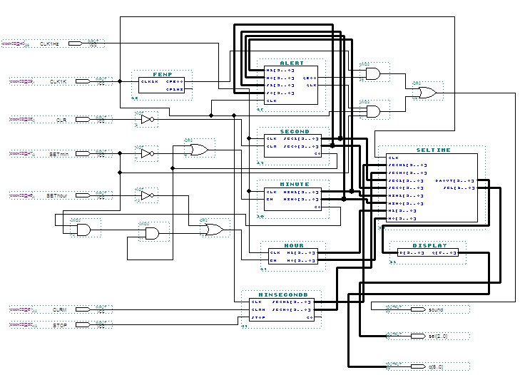
********************************************************************
数字钟设计模块与程序（不含秒表）
*********************************************************************
1.分频模块（原理图输入）
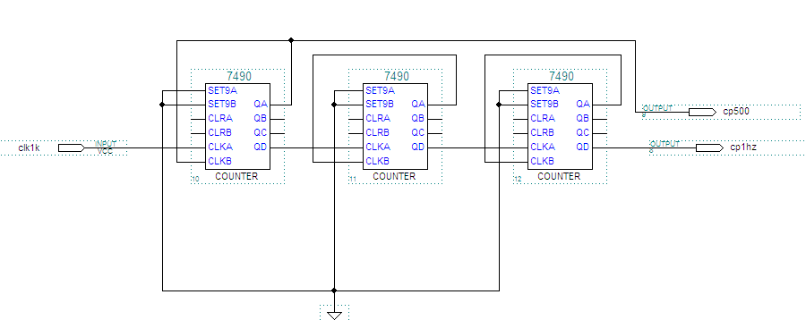
2. 秒模块程序
library ieee;
use ieee.std_logic_1164.all;
use ieee.std_logic_unsigned.all;
entity SECOND is
port(clk,clr:in std_logic;
sec1,sec0:out std_logic_vector(3 downto 0);
co:out std_logic);
end SECOND;

architecture SEC of SECOND is
begin
process(clk,clr)
variable cnt1,cnt0:std_logic_vector(3 downto 0);
begin
if clr='1' then
cnt1:="0000";
cnt0:="0000";
elsif clk'event and clk='1' then
if cnt1="0101" and cnt0="1000" then
co<='1';
cnt0:="1001";
elsif cnt0<"1001" then
cnt0:=cnt0+1;
else
cnt0:="0000";

if cnt1<"0101" then
cnt1:=cnt1+1;
else
cnt1:="0000";
co<='0';
end if;
end if;
end if;
sec1<=cnt1;
sec0<=cnt0;

end process;
end SEC;

3.分模块程序
library ieee;
use ieee.std_logic_1164.all;
use ieee.std_logic_unsigned.all;
entity MINUTE is
port(clk,en:in std_logic;
min1,min0:out std_logic_vector(3 downto 0);
co:out std_logic);
end MINUTE;

architecture MIN of MINUTE is
begin
process(clk)
variable cnt1,cnt0:std_logic_vector(3 downto 0);
begin
if clk'event and clk='1' then
if en='1' then
if cnt1="0101" and cnt0="1000" then
co<='1';
cnt0:="1001";
elsif cnt0<"1001" then
cnt0:=cnt0+1;
else
cnt0:="0000";

if cnt1<"0101" then
cnt1:=cnt1+1;
else
cnt1:="0000";
co<='0';
end if;
end if;
end if;
end if;
min1<=cnt1;
min0<=cnt0;

end process;
end MIN;

4.时模块程序

library ieee;
use ieee.std_logic_1164.all;
use ieee.std_logic_unsigned.all;
entity HOUR is
port(clk,en:in std_logic;
h1,h0:out std_logic_vector(3 downto 0));
end HOUR;

architecture hour_arc of HOUR is
begin
process(clk)
variable cnt1,cnt0:std_logic_vector(3 downto 0);
begin
if clk'event and clk='1' then
if en='1' then
if cnt1="0010" and cnt0="0011" then
cnt1:="0000";
cnt0:="0000";
elsif cnt0<"1001" then
cnt0:=cnt0+1;
end if;
end if;
end if;
h1<=cnt1;
h0<=cnt0;

end process;
end hour_arc;

5.扫描模块程序

library ieee;
use ieee.std_logic_1164.all;
use ieee.std_logic_unsigned.all;
use ieee.std_logic_arith.all;
entity SELTIME is
port(
clk:in std_logic;
sec1,sec0,min1,min0,h1,h0:in std_logic_vector(3 downto 0);
daout:out std_logic_vector(3 downto 0);
sel:out std_logic_vector(2 downto 0));
end SELTIME;
architecture fun of SELTIME is
signal count:std_logic_vector(2 downto 0);
begin
sel<=count;
process(clk)
begin
if(clk'event and clk='1') then
if(count>="101") then
count<="000";
else
count<=count+1;
end if;
end if;
case count is
when"000"=>daout<= sec0;
when"001"=>daout<= sec1;
when"010"=>daout<= min0;
when"011"=>daout<= min1;
when"100"=>daout<=h0;
when others =>daout<=h1;
end case;
end process;
end fun;

6.显示模块程序

library ieee;
use ieee.std_logic_1164.all;
entity DISPLAY is
port(d:in std_logic_vector(3 downto 0);
q:out std_logic_vector(6 downto 0));
end DISPLAY;
architecture disp_are of DISPLAY is
begin
process(d)
begin

case d is
when"0000" =>q<="0111111";
when"0001" =>q<="0000110";
when"0010" =>q<="1011011";
when"0011" =>q<="1001111";
when"0100" =>q<="1100110";
when"0101" =>q<="1101101";
when"0110" =>q<="1111101";
when"0111" =>q<="0100111";
when"1000" =>q<="1111111";
when others =>q<="1101111";
end case;
end process;
end disp_are;

7.定时闹钟模块程序

library ieee;
use ieee.std_logic_1164.all;
entity ALERT is
port(m1,m0,s1,s0:in std_logic_vector(3 downto 0);
clk:in std_logic;
q500,qlk:out std_logic);
end ALERT;

architecture sss_arc of ALERT is
begin
process(clk)
begin

if clk'event and clk='1' then
if m1="0101" and m0="1001" and s1="0101" then
if s0="0001" or s0="0011" or s0="0101" or s0="0111" then
q500<='1';
else
q500<='0';
end if;
end if;

if m1="0101" and m0="1001" and s1="0101" and s0="1001" then
qlk<='1';
else
qlk<='0';
end if;
end if;
end process;
end sss_arc;

注意：以上程序经过硬件验证

8 顶层文件（原理图输入）

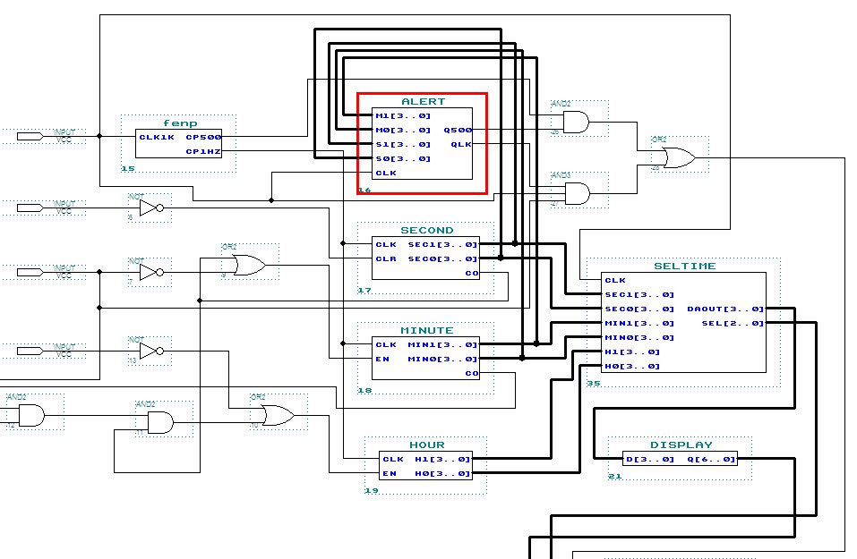

- 结论与建议
1.在老师的指导下基本完成设计要求并有所发挥，但发挥部分尚不完善。（在电子版报告中将有完成所有硬件功能测试的模块电路与程序）。
2.微秒进位还需要改进秒模块结构以及一部分逻辑电路组成。
3.模块化设计有思路清晰、检查方便、扩展功能容易等诸多优势，且部分已经在本设计过程中得以体现。
4.如果能与单片机相结合，相信会有更好的效果，但有些时候CPLD功能比单片机强大得多。
5.总体来讲,要独立开发系统为时尚早，还需要不断学习相关EDA设计知识与技能。

- 参考文献
1.谢自美. 电子线路设计 实验 测试(第二版) 武汉 华中科技大学出版社 2002
2.潘松. 黄继业. EDA技术实用教程(第二版) 北京 科学出版社 2005

文件名说明：
Clock.gdf为不含秒表模块的顶层文件；
Clock02.gdf为含秒表模块的顶层文件；
因已经硬件上实现功能，故这里没有仿真文件；
各模块文件名相同，但目录不同。

